**МІНІСТЕРСТВО ОСВІТИ І НАУКИ УКРАЇНИ**

**Чорноморський національний університет   
імені Петра Могили**

**Факультет комп’ютерних наук**

**Кафедра інженерії програмного забезпечення**

**ЗВІТ**

*з лабораторної роботи №4*

«**Reflection**»

Дисципліна «Професійна практика програмної інженерії»

Спеціальність: **Інженерія програмного забезпечення**

121–ЛР.04–309.22011007

***Cтудент*** *_________****Н. Д. Кляцький***

*(підпис)*

*__07.04.2023 __*

*(дата)*

***Викладач*** *_________****С. В. Фаленков***

*(підпис)*

*_____________*

*(дата)*

Миколаїв – 2023

**Лабораторна робота №4**

## *Тема:* Reflection

**Практичне завдання:**

1. Написати клас, який містить не менше 5 полів і не менше 3 методів. Типи даних та модифікатори доступу повинні бути різними.
2. Продемонструвати роботу з Type і TypeInfo;
3. Продемонструвати роботу з MemberInfo;
4. Продемонструвати роботу з FieldInfo;
5. Продемонструвати роботу з MethodInfo. Викликати будь-який метод через Reflection;

**Хід роботи:**

Код створеної програми можна побачити у репозиторії github: [https://github.com/klyatskiinikita/prof_pract_labs/tree/main/lab4/code](https://github.com/klyatskiinikita/prof_pract_labs/tree/main/lab2/code)

Результат виконання програми:

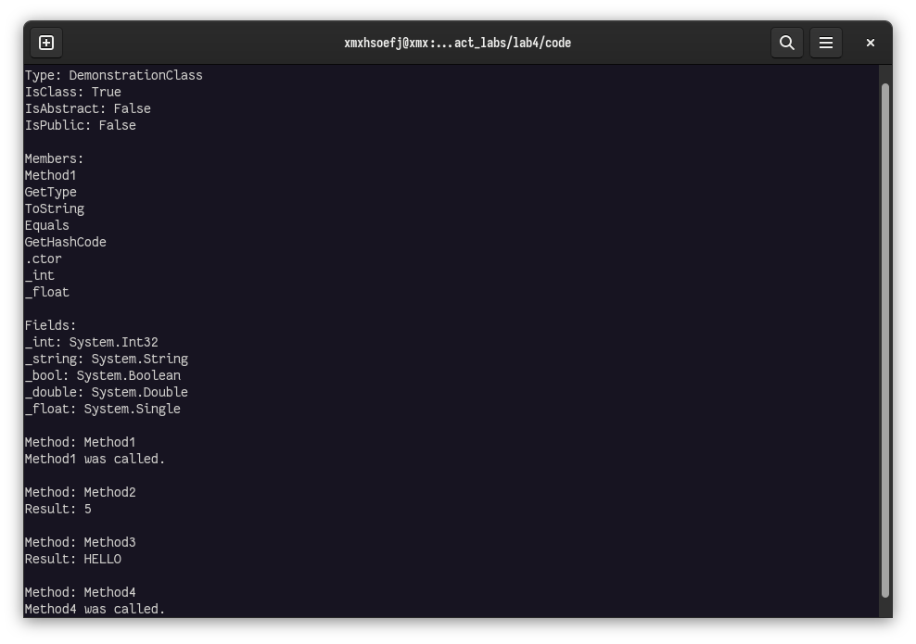

Рисунок 1 – Результат виконання програми

**Теоретичне завдання:**

1. Що таке рефлексія?

Рефлексія - це процес, за допомогою якого можна досліджувати і змінювати поведінку програми в процесі її виконання, включаючи типи, їх властивості, методи і події.

1. Для чого використовується Reflection?

Reflection використовується для динамічного аналізу та зміни поведінки у залежності типів, властивостей, методів і подій у виконуваній програмі в процесі її виконання. Рефлексія дозволяє програмно визначати типи, викликати методи, отримувати атрибути та метадані, що допомагає вирішувати ряд задач, таких як динамічне створення об'єктів, серіалізація/десеріалізація об'єктів, забезпечення сумісності між різними версіями збірок, і т.д.

1. Чи можна працювати за допомогою Reflection з компілюваними збірками?

Так, можна працювати з компільованими збірками. Reflection дозволяє динамічно завантажувати збірки, отримувати інформацію про їх типи та працювати з ними, незалежно від того, як вони були скомпільовані.

1. Який namespace у Reflection?

System.Reflection

1. Якщо збірка містить поле/метод з модифікатором доступу private, чи маємо ми можливість працювати з полем/методом за допомогою Reflection?

Так, Reflection дозволяє отримати доступ до полів і методів з будь-яким модифікатором доступу, включаючи private.

**Висновки:**

Протягом виконання завдань лабораторної роботи було покращено розуміння технології .NET. Покращено навички створення .NET-застосунків. Розглянуто реалізацію та застосування рефлексії у dotnet. Здобуто навички використання Reflection.